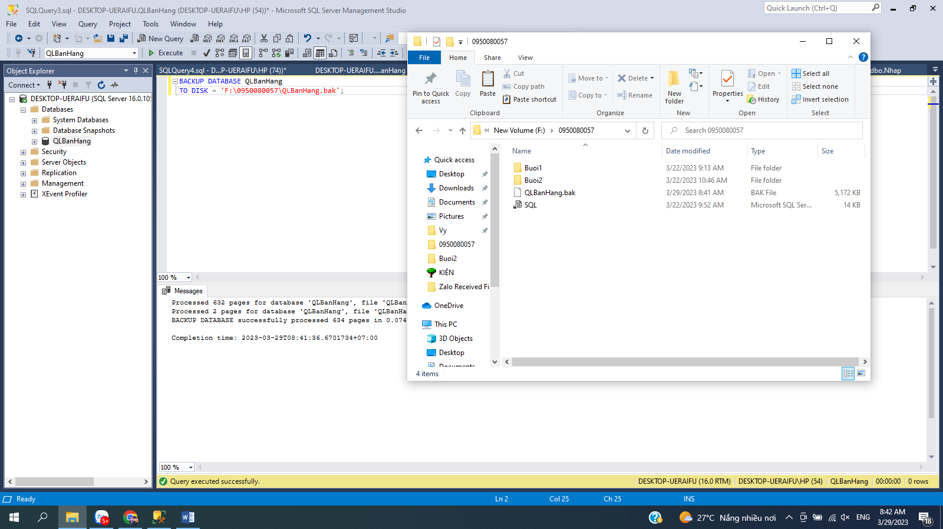Tên : Nguyễn Trung Kiên

Lớp : 09_ĐH_CNPM2

MSSV : 0950080057

1. BACK UP
2. 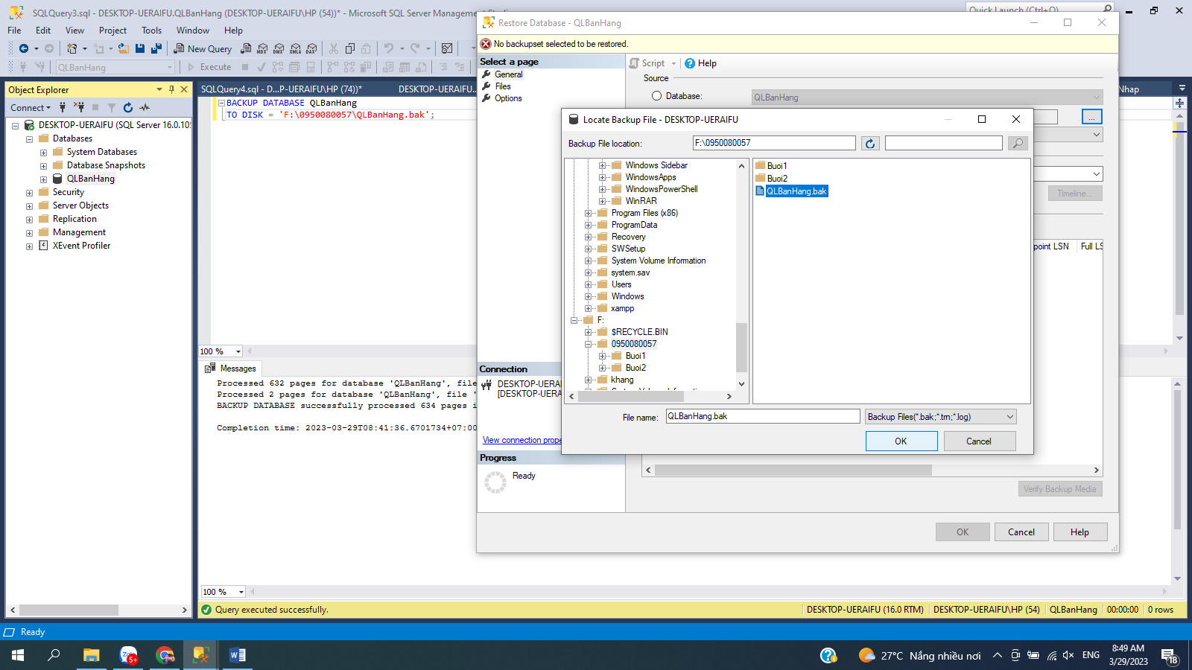RESTORE
3. Diagram

